МОДУЛЬ | НАИМЕНОВАНИЕ | РАЗМЕР, мм
 | полка  ПЛ-302 | 270х1080х250
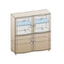 | тумба  ТБ-301 | 1140х1080х396
 | полка  ПЛ-302 | 270х1080х250
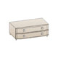 | тумба  ТБ-305 | 420х1080х571
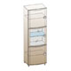 | шкаф многоцелевой  ШК-316 | 1676х540х396

